**[iBoard 电子学堂][第八卷 设计任意波发生器]第三篇 直接数字合成（DDS）原理**

**一、什么是频率**

频率是指单位时间内某事件重复的次数。在电子学中，信号的频率是指单位时间内信号的周期数，单位是赫兹（Hertz，简称Hz）。很多年前有一个著名的德国物理学家海因里希 · 鲁道夫 · 赫兹，他首先证明了电磁波的存在，为了纪念他，频率的单位就用他的名字命名。频率是一个非常常用、也是一个非常重要的国际单位；日常生活中，我们收听的收音机、观看的电视机、交流市电、移动蜂窝电话等信号的传输过程，都利用了信号的频率特性。频率与信号的周期互为倒数关系，所以频率也可以表示为：

[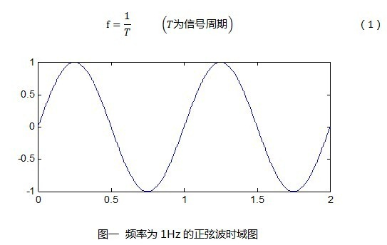](http://images.cnblogs.com/cnblogs_com/xiaomagee/201203/201203112137524725.jpg)

**二、怎么得到任意频率的信号**

既然信号的频率特性那么重要，我们怎么样才能得到自己想要的频率的信号呢？一般来说，我们通过下面三种方法得到想要的频率信号。

n **晶体或者晶体振荡器**：晶体振荡器是利用石英晶体的压电效应，来产生我们想要的频率，他有精度高、稳定性强、温漂小等特点。晶体或者晶振是电路中常用的元器件，它能给我们的电路提供稳定的时钟源，但它也有它的局限性，晶体一旦切割完毕，他的固有频率也就固定了，所以晶体或者晶振不适用于要求频率时刻变化的场合。

n **RLC 振荡器**：利用RC 振荡或者 LC 振荡的原理，通过改变其中的R、L或者C达到改变振荡频率的目的。这种振荡器电路简单、起振容易，所以也很常用。不过他频率稳定性一般，不适合在频率精度要求较高的场合使用。

n **频率合成技术**：频率合成技术可以理解为我们通过某种方法，对固定的频率进行运算，来完成频率的变换。频率合成方法一般有锁相环(PLL)法和直接数字合成技术。PLL 是一种闭环系统，他通过对输入频率进行倍频、分频等过程，完成频率的变换。这种技术一般用于输出频点不多的场合（例如MCU中频率的倍频过程），它得天独厚的优势是可以产生比输入频率更高的频率。直接数字合成技术为本节讨论的重点，以下内容均讨论直接数字合成技术。

**三、直接数字合成技术简介**

直接数字合成（Direct Digital Synthesizer， DDS）是1971年由J．Tierncy等人提出的，它通过基于相位累加的变换方式，对输入频率进行变换，来达到任意频率输出的目的。它具有输出频率稳定、分辨率高、切换速度快等优点，配合波形查找表及相关路，它能产生任意的波形，这也是它最大的优势。

**四、DDS原理**

一个典型的DDS系统包括相位累加器、幅度变换及DA转换电路。它基于同一个系统时钟驱动的。在某一个时钟时刻，相位累加器产生一个特定的相位角度，通过相位角度-幅度变换，查找到波形表中电压值，然后送给DAC，来重现这一时刻的模拟电压，这就完成了DDS工作的一个步进。通过不断的时钟驱动，我们就能得到连续的模拟波形。

[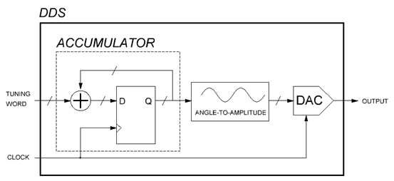](http://images.cnblogs.com/cnblogs_com/xiaomagee/201203/201203112137537134.png)

图二 DDS 结构示意图

**1、相位累加器**

相位累加器（ACCUMULATOR）是DDS的核心，它由一个加法器和一个D触发器组成。相位累加器由多位组成，典型的应用中，一般取 16~48位。相位累加器工作过程中，时钟每动作一次，累加器便累加一次调谐字（TUNING WORD）；所以相位累加器输出一个以时间为序列的数字字，它线性增长，直到达到最大值2n(假设该累加器为n位)，如果大于最大值，则舍弃溢出的高位，仍然保留n位。

为了形象的描述相位累加器的工作过程，我们可以把相位累加器看做一个圆周，如图三所示。其中，n表示相位累加器的位数，2n为相位累加器的模数，也就是圆周等分点数，每次的步进值为调谐字（TUNING WORD）。如果把相位累加器旋转一周作为一个周期的话，则最终频率输出可以用方程式（2）来描述。

[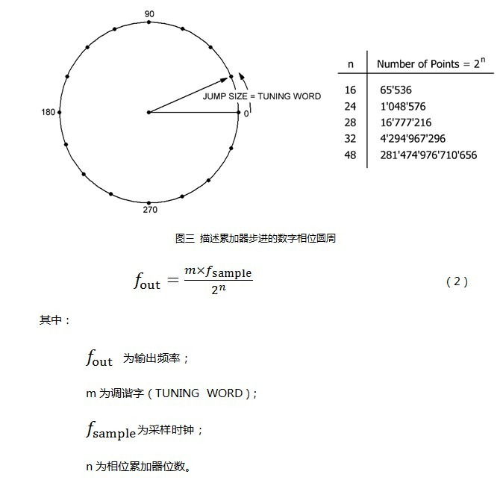](http://images.cnblogs.com/cnblogs_com/xiaomagee/201203/201203112137537068.jpg)

如果把调谐字（TUNING WORD）设置为最小值1，带入方程式（2）则可得到最小输出频率，也就是频率分辨率。通过公式（3）我们可以看出，相位累加器位数越高，则频率分辨率越高。在100MHz的采样时钟下，48位的相位累加器可以使得频率分辨率优于 1μHz。

[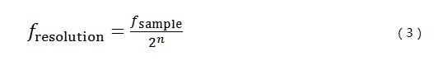](http://images.cnblogs.com/cnblogs_com/xiaomagee/201203/201203112137558332.jpg)

**2、角度-幅度转换**

相位累加器的输出为线性的，如果我们需要输出任意的波形，我们则需要角度-幅度转换。一般地可以通过查找表的方法来实现。相位累加器的输出作为查找表的地址，数据线作为内容输出，则完成了角度-幅度转换。图四示意图为单周期正弦波查找表，n位的相位累加器输出（线性变化）作为查找表的地址线，数据输出端则为按正弦规律变化的数字序列。

[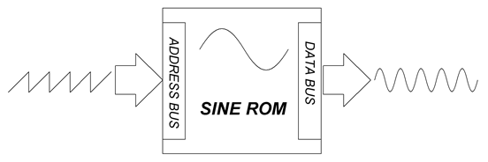](http://images.cnblogs.com/cnblogs_com/xiaomagee/201203/201203112137553839.png)

图四 查找表模式的角度-幅度转换示意图

**3、D/A 转换**

相位累加器的输出经过波形查找表后，得到按预置波形变化的数字序列，还需要进行数字-模拟转换，才能得到我们需要的模拟波形，这个过程为 D/A转换，如图五所示。DAC 的驱动时钟与相位累加器的时钟同源，所以保证DDS 每个模块工作“步调”一致。

[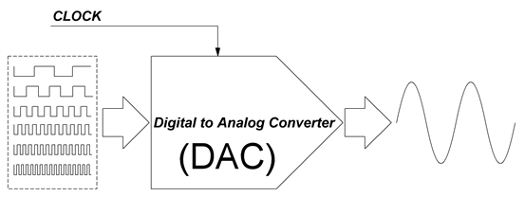](http://images.cnblogs.com/cnblogs_com/xiaomagee/201203/201203112137565376.png)

图五 DA转换过程示意图